Дисциплина: Основы процесса разработки качественного программного продукта и его метрология
Задание: № 3. Характеристики качества программных продуктов и процессов разработки ПО
Группа: 5130904/30103
Выполнили:
Гюнеш Мустафа Мерт
Масеко Звелаке
Ха Жа Кинь

Contents
1. Введение 3
2. Выбранные характеристики качества 3
3. Метрики для каждой характеристики 4
3.1. Характеристика «Удобство использования» 4
3.2. Надёжность (Reliability) 4
4. Описание метрик 4
4.1. Метрика «Время выполнения задачи» (Task Completion Time) 4
4.2. Метрика «Доля успешных задач» (Task Success Rate) 4
4.3. Метрика «Количество ошибок интерфейса» (Error Rate) 5
4.4. Доступность (availability) 5
5. Инструкция по вычислению и визуализации метрик 5
5.1. Инструкция для метрики «Доля успешных задач» 5
5.2. Инструкция для метрики «Количество ошибок интерфейса» 6
5.3. Инструкция для метрики «Время выполнения задачи» 7
5.4. Инструкция для метрики «Доступность» 8
6. Заключение 9
7. Источники 9

1. Введение
В рамках дисциплины ТРКПО разрабатывается программный продукт — аналог Twitter. Продукт представляет собой микроблогинговую социальную сеть, позволяющую пользователям публиковать короткие сообщения (посты), подписываться на других пользователей, формировать ленту новостей, ставить лайки и оставлять комментарии.
На текущем этапе проект находится на стадии идеи: сформулированы функциональные (FS) и нефункциональные (NFS) требования, определены основные сценарии использования. Реализация ещё не начата, поэтому метрики качества описываются гипотетически — с указанием того, как они будут собираться и вычисляться после запуска продукта.
Основные функциональные требования (FS):
- Регистрация и аутентификация пользователей.
- Публикация постов (до 280 символов).
- Подписка на других пользователей.
- Формирование ленты новостей.
- Лайки, репосты, комментарии.
- Поиск по постам и пользователям.
Основные нефункциональные требования (NFS):
- Время загрузки ленты — не более 300 мс.
- Время публикации поста — не более 500 мс.
- Доступность сервиса — не менее 99,5%.
- Поддержка не менее 1000 одновременных пользователей.
- Удобный и интуитивный интерфейс.

2. Выбранные характеристики качества
В соответствии с моделью качества программного обеспечения ГОСТ Р ИСО/МЭК 25010-2015 для оценки выбраны две характеристики, которые наиболее критичны для социальной сети и могут быть измерены:
№ | Характеристика | Обоснование выбора
1 | Удобство использования (Usability) | Простота регистрации, публикации и навигации определяет, сможет ли новый пользователь быстро освоиться и остаться в продукте.
2 | Надёжность (Reliability) | процент времени, в течение которого система была работоспособна и доступна пользователям.
Обе характеристики измеримы и имеют понятные метрики, которые можно собирать автоматически.

3. Метрики для каждой характеристики

3.1. Характеристика «Удобство использования»
Метрика | Что измеряет
Время выполнения задачи (Task Completion Time) | Время, затраченное пользователем на регистрацию или публикацию поста
Доля успешных задач (Task Success Rate) | Процент пользователей, успешно завершивших целевое действие
Количество ошибок интерфейса (Error Rate) | Частота возникновения ошибок при взаимодействии с интерфейсом

3.2. Надёжность (Reliability)
Метрика | Что измеряет
Доступность | Доля времени, когда система работала и была доступна пользователям

4. Описание метрик

4.1. Метрика «Время выполнения задачи» (Task Completion Time)
Параметр | Описание
Данные для сбора | Время от начала задачи (открытие формы регистрации) до её завершения (успешная регистрация)
Единицы измерения | Секунды (с)
Способ сбора | Автоматически: через аналитику событий (Google Analytics, Mixpanel)
Источник данных | Система аналитики
Правило вычисления | Среднее время = Σ(время выполнения задачи) / количество пользователей
Частота сбора | Каждое действие пользователя
Частота вычисления | Раз в день

4.2. Метрика «Доля успешных задач» (Task Success Rate)
Параметр | Описание
Данные для сбора | Количество успешно завершённых задач и общее количество попыток
Единицы измерения | Проценты (%)
Способ сбора | Автоматически: из логов и системы аналитики
Источник данных | Система аналитики, логи ошибок
Правило вычисления | Успешность = (успешные задачи / общее количество попыток) × 100%
Частота сбора | Непрерывно
Частота вычисления | Раз в день

4.3. Метрика «Количество ошибок интерфейса» (Error Rate)
Параметр | Описание
Данные для сбора | Количество ошибок интерфейса (например, «не удалось загрузить», «ошибка сети»)
Единицы измерения | Ошибок на 1000 действий
Способ сбора | Автоматически: из логов ошибок (Sentry, LogRocket)
Источник данных | Логи ошибок
Правило вычисления | Плотность ошибок = (число ошибок / число действий) × 1000
Частота сбора | Непрерывно
Частота вычисления | Раз в день

4.4. Доступность (availability)
Параметр | Описание
Правило вычисления | (Общее время − Простой) / Общее время × 100%
Единицы измерения | %
Источник данных | UptimeRobot, Zabbix, Prometheus
Способ сбора | Автоматически, каждые 30 секунд
Частота вычисления | Раз в день / неделю / месяц

5. Инструкция по вычислению и визуализации метрик

5.1. Инструкция для метрики «Доля успешных задач»
- Сбор данных:
  - Настроить события в аналитике: «начало регистрации», «успешная регистрация», «ошибка регистрации».
  - Фиксировать каждое событие с временной меткой и ID пользователя.
- Вычисление:
  - Успешность = (успешные регистрации / общее число попыток) × 100%.
  - Считать раз в день.
- Визуализация:
  - Построить столбчатую диаграмму по дням.
  - Или круговую диаграмму — соотношение успешных и неуспешных попыток.

Пример:
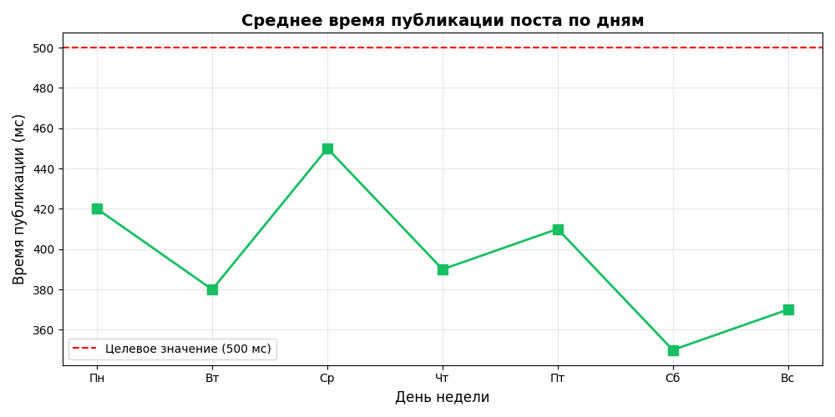

5.2. Инструкция для метрики «Количество ошибок интерфейса»
- Сбор данных:
  - Подключить Sentry или LogRocket для автоматического сбора ошибок.
  - Каждая ошибка фиксируется с типом, временем и ID пользователя.
- Вычисление:
  - Плотность ошибок = (число ошибок / число действий) × 1000.
- Визуализация:
  - Построить столбчатую диаграмму по типам ошибок.
  - Или линейный график динамики ошибок по дням.

Пример:
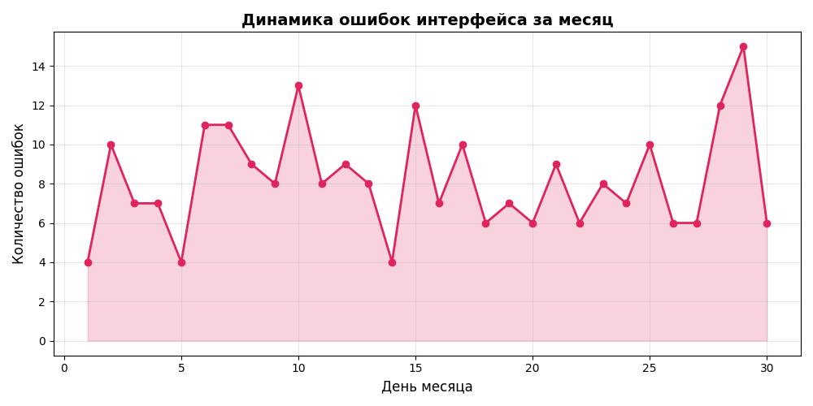

5.3. Инструкция для метрики «Время выполнения задачи»
- Сбор данных:
  - Подключить Google Analytics или Mixpanel для автоматического сбора событий.
  - Настроить события task_start (открытие формы) и task_complete (успешное завершение).
  - Каждое событие фиксируется с user_id, timestamp и типом задачи.
- Вычисление:
  - Время выполнения задачи = Время завершения − Время начала.
  - Среднее время = Σ(время выполнения) / Количество пользователей.
  - Дополнительно считать медиану и 95-й процентиль.
- Визуализация:
  - Построить гистограмму распределения времени выполнения задачи.
  - Или линейный график динамики среднего времени по дням.
  - Или столбчатую диаграмму сравнения по типам задач (регистрация, публикация, поиск).
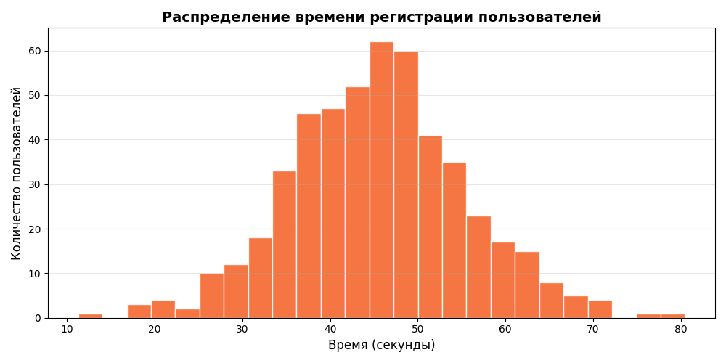

5.4. Инструкция для метрики «Доступность»
- Настроить мониторинг:
  - Подключить UptimeRobot или Zabbix.
  - Настроить проверку URL каждые 30 секунд.
  - Фиксировать статус: «работает» (HTTP 200) / «не работает» (ошибка, таймаут).
- Сбор данных:
  - Система мониторинга автоматически записывает каждую проверку в БД.
  - Хранить: timestamp, статус (0/1), длительность простоя.
- Вычисление:
  - Раз в день: Availability = (86400 − downtime_seconds) / 86400 × 100%.
  - Раз в месяц: суммировать все простои и применить формулу.
- Сохранение результата:
  - Записывать значение в таблицу метрик с датой.
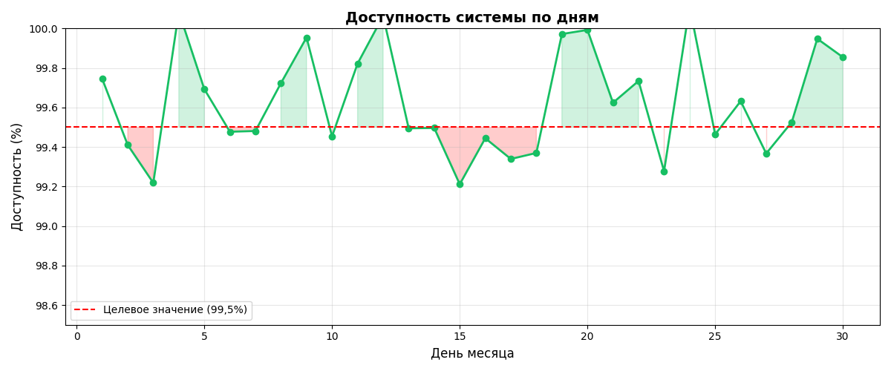

6. Заключение
В отчёте рассмотрены две характеристики качества программного продукта — аналога Twitter: производительность и удобство использования. Для каждой характеристики определены метрики, описаны данные для сбора, единицы измерения, способы сбора, правила вычисления и частота. Приведены инструкции по вычислению и визуализации метрик с примерами графиков.
На текущем этапе продукт находится на стадии идеи, поэтому метрики описаны гипотетически. После начала реализации и запуска продукта планируется собирать реальные данные и отслеживать значения метрик на протяжении всего проекта.

7. Источники
- ГОСТ Р ИСО/МЭК 25010-2015. Системная и программная инженерия. Требования и оценка качества систем и программного обеспечения (SQuaRE). Модели качества систем и программного обеспечения.
- Материалы к заданию №3 (приложенный .pptx файл с определениями характеристик качества).
- Внутренние требования проекта — функциональные (FS) и нефункциональные (NFS) требования к продукту-аналогу Twitter.

